報名表
2019 永續能源策略國際研討會
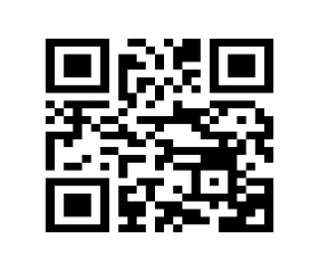
研討會報名網址：
https://pse.is/JMMBV
(線上報名請掃描QR Code)

公司全銜：
通訊地址：
姓名 | 部門/職稱 | 電話 | 手機號碼 | E-mail（請以正楷書寫）
聯絡人資訊
姓名 | 部門/職稱 | 電話 | 傳真 | E-mail（請以正楷書寫）
備註：
(1)因研討會名額有限，本活動採報名制，因場地座位有限，本活動將由主辦單位進行出席資格審核，與主題及屬性比較符合者為優先考量。。
(2)提醒您：紙本報名請將報名資料郵件傳送至：
徐小姐、卓小姐
Tel : 03-591-9333，03-591-7351， E-mail : albeehsu@itri.org.tw

※ 以上個人資料僅供本研討會108年度透過電話、傳真、郵件等通訊方式與提供資料之個人聯繫接洽用。
※ 提供資料之個人可就其個人資料 :
1.查詢或請求閱覽。 2.請求製給複製本。 3.請求補充或更正。 4.請求停止蒐集、處理或利用。 5.請求刪除
如欲行使以上權利可洽活動單位，未提供者將無法取得本活動最新活動或即時之商務資訊。

